Tutorial para criar conta de recebimento de email no front-end com EMAILJS

Entrar na url: <https://emailjs.com>

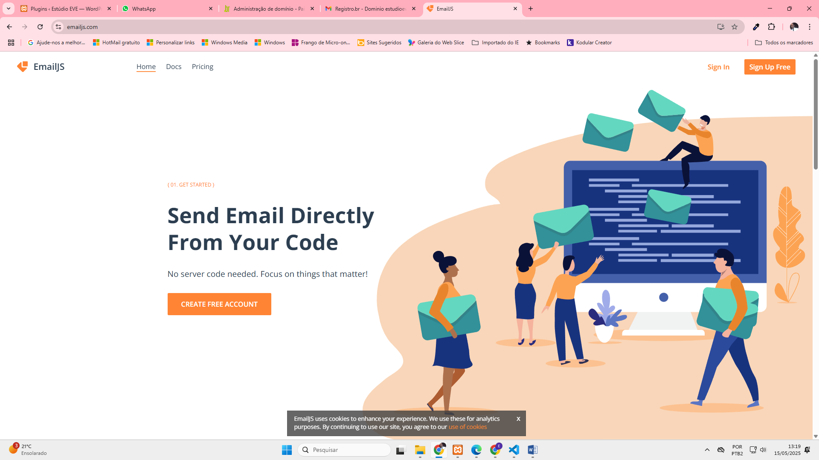

Clicar em fazer cadastro e preencher as informações necessárias.

Na página principal clicar em E-mail Services e add new services

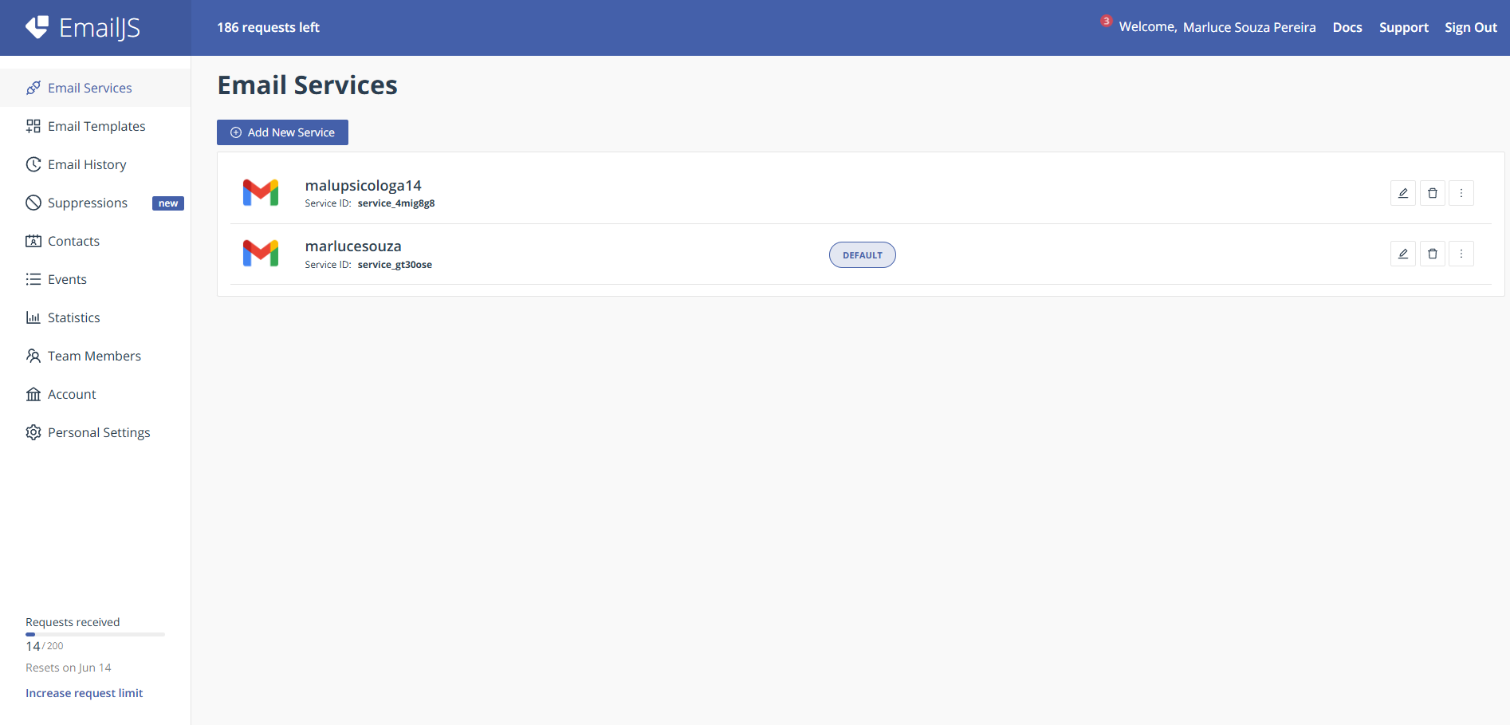

Você vai escolher qual servidor de email deseja usar:

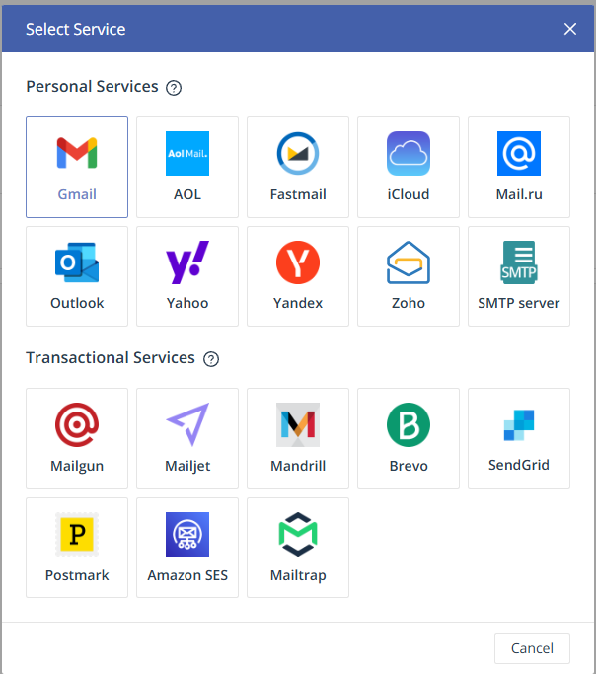

Criar um nome para o serviço, anote o nome e o ID do serviço e clique em Connect Account para vincular um endereço de email

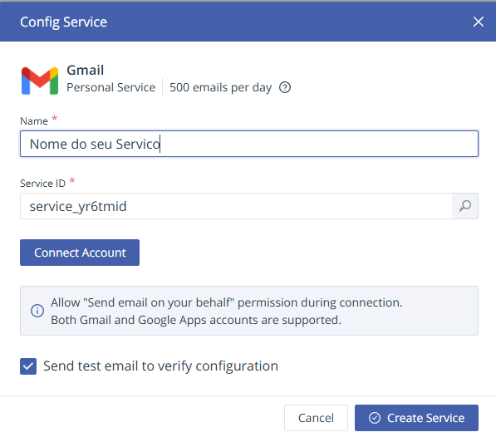

Após clique em E-mail Templates

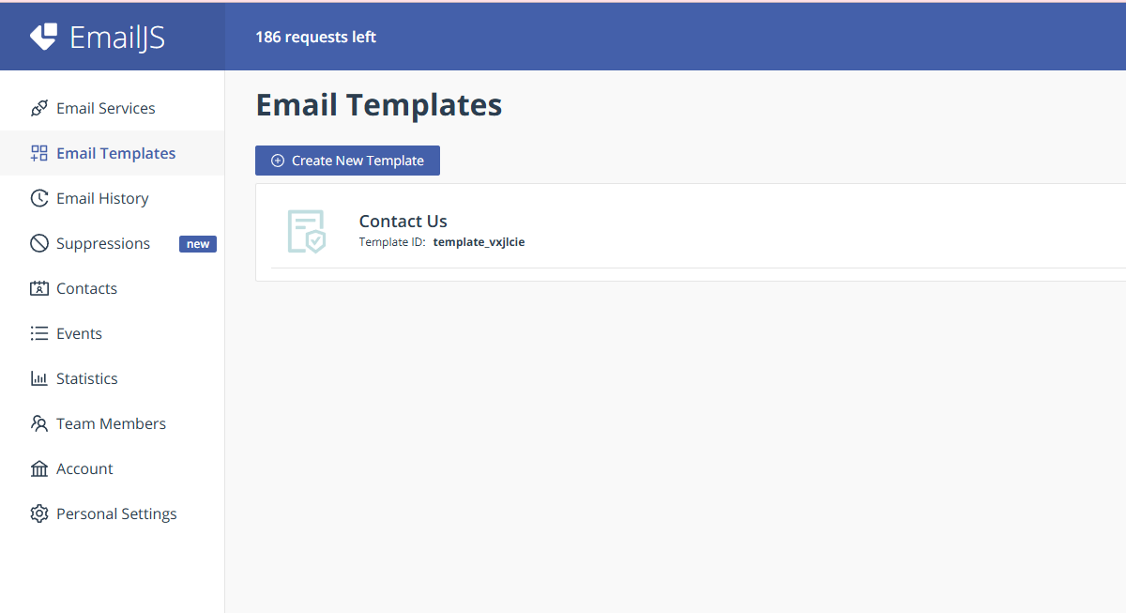

Escolha o tipo de template, faça as configurações desejadas e copie o ID-Template

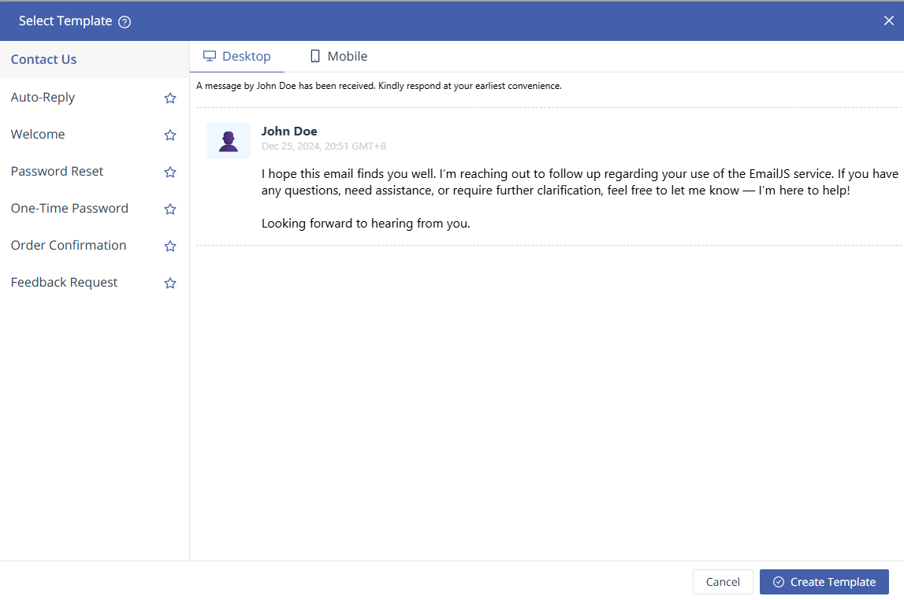

Para finalizar vá em Accounts e copie a sua Publique Key

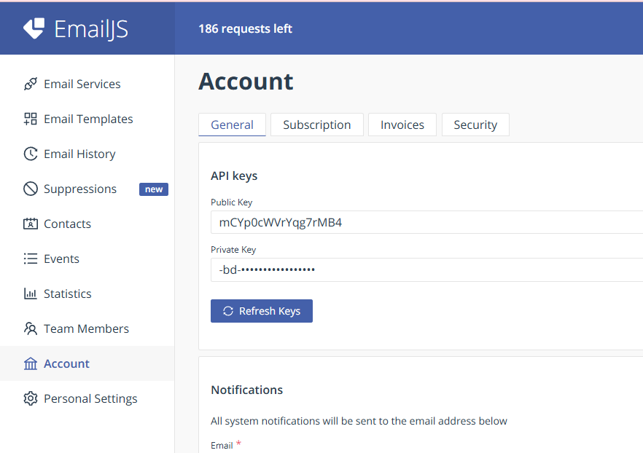

Agora é só inserir o código abaixo em sua página e trocar os valores do Java Script pelos valores copiados do site EmailJS.

<head>

<script type="text/javascript"

        src="https://cdn.jsdelivr.net/npm/@emailjs/browser@4/dist/email.min.js">

</script>

<script type="text/javascript">

   (function(){

      emailjs.init({

        publicKey: "chave-de-acessoPublic-Key",

      });

   })();

</script>

</head>

No corpo da página (body):

<form id="contact-form">

        <label for="name">Nome:</label>

        <input type="text" id="name" name="name" required>

        <label for="email">E-mail:</label>

        <input type="email" id="email" name="email" required>

        <label for="message">Mensagem:</label>

        <textarea id="message" name="message" rows="5" required></textarea>

        <button type="submit">Enviar</button>

    </form>

<script>

    document.getElementById("contact-form").addEventListener("submit", function (event) {

      event.preventDefault();

      // Pegando os dados do formulário

      const formData = {

          name: document.getElementById("name").value,

          email: document.getElementById("email").value,

          message: document.getElementById("message").value,

      };

      // Enviando via EmailJS

      emailjs

          .send("id_do-email", "id-do-template", formData)

          .then(

              function (response) {

                  console.log("SUCCESS:", response);

                  alert("Mensagem enviada com sucesso!!!");

                  this.reset(); // Reseta todos os campos do formulário

                  document.getElementById("name").value = "";

                  document.getElementById("email").value = "";

                  document.getElementById("message").value = "";

              },

              function (error) {

                  console.error("ERROR:", error);

                  alert("Erro ao enviar a mensagem. Verifique as configurações e tente novamente.");

              }

          );

  });

</script>